«ОБУЧАЮЩЕ-КОНТРОЛИРУЮЩИЕ МУЛЬТИМЕДИЙНЫЕ РЕСУРСЫ НА УРОКАХ АНГЛИЙСКОГО ЯЗЫКА»
Булхараускене Марина Петровна, учитель английского языка,
средняя школа №5, г. Петропавловск, Республика Казахстан

Аннотация
В статье даётся краткий обзор обучающее-контролирующих ресурсов на примере использования программных продуктов Schoolhouse Technologies и “ShabTest MS Power Point” А.Н.Комаровского. Автор анализирует достоинства и недостатки данных мультимедиа-технологий с точки зрения их практического применения на уроках английского языка. Статья иллюстрирована примерами применения данных технологий на практике.

Актуальность использования мультимедийных технологий не вызывает сомнений. Современный учитель получил возможность применять последние достижения техники на всех стадиях урока, в том числе и на этапе контроля знаний учащихся. Существует большое количество обучающе-контролирующих ресурсов. Однако далеко не все они могут быть успешно использованы на уроке.
В своем обзоре нам хотелось бы более подробно остановиться на двух программах для создания обучающе-контролирующих ресурсов и тестов: “Schoolhouse Technologies” и “ShabTest MS Power Point” А.Н.Комаровского.
Schoolhouse Technologies – утилита, состоящая из 4-х подпрограмм:
Schoolhouse Test, Schoolhouse Bingo, Math Resourse Studio и Vocabulary Worksheets Factory.
Цель программы – максимально автоматизировать процесс создания тестов и разнообразных дидактических материалов контролирующего характера. Программа позволяет распечатать результаты работы, а также экспортировать подготовленные тесты, кроссворды и другие материалы в PDF:

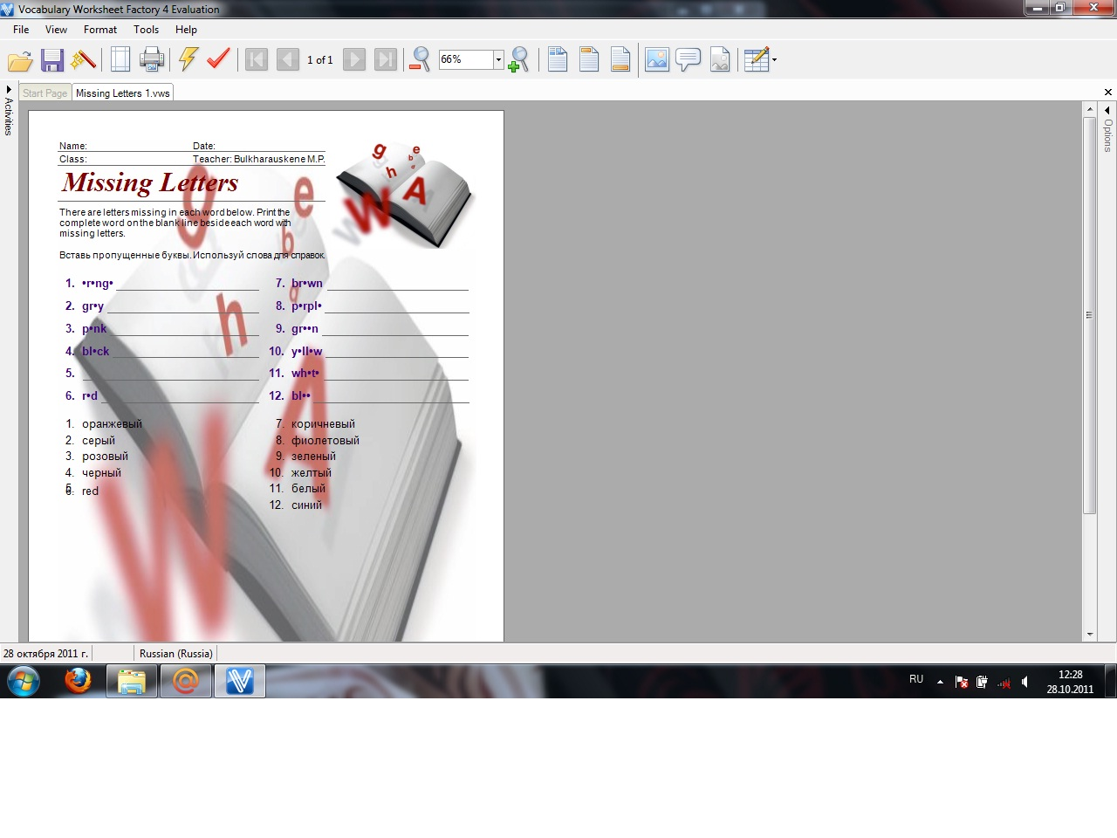
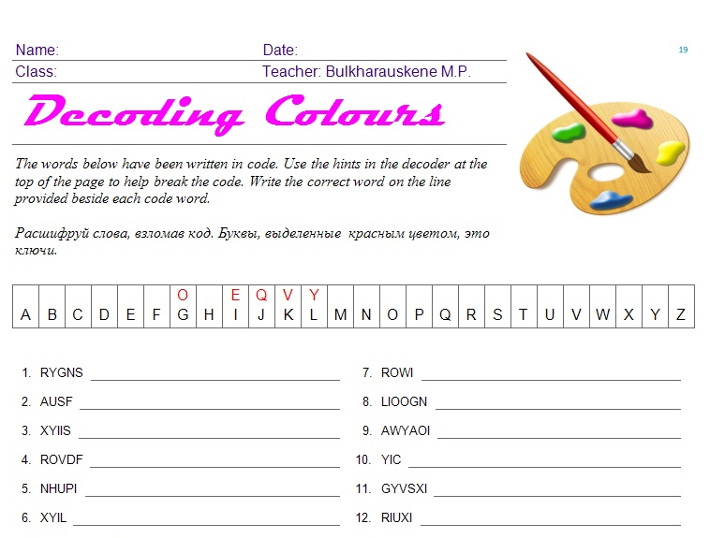

Работа со Schoolhouse Test начинается с формирования базы вопросов. Учитель может учитывать уровень подготовки школьника и число баллов, которые тот получит за правильный ответ. Достоинство программы в том, что она позволяет создавать множество вариантов одного и того же теста, или создавать варианты теста разной сложности, учитывая принципы дифференцированного и личностно-ориентированного обучения.
Schoolhouse Test отличается гибкими средствами для управления всеми вопросами. Допускаются задания с несколькими вариантами ответов, задания, в которых нужно вставить пропущенные слова. Вопросы могут сопровождаться графическими файлами.
Schoolhouse Test имеет три режима представления данных. В первом – Design View – ведется работа с базой вопросов. Здесь учитель отбирает вопросы для теста, устанавливает их порядок, добавляет графические файлы. В режиме Document View можно увидеть, как будет выглядеть тест на печати, изменить его оформление, параметры печати страницы. Для удоб-
ства преподавателя в этом режиме доступна возможность отображения правильных ответов. При переходе в третий режим представления данных – Answer View – программа генерирует лист ответов. Предусмотрен вариант, когда каждый ученик получает не только тест, но и лист ответов.
Программа Schoolhouse Test предназначена исключительно для создания бумажных тестов и является удобным инструментом для организации вопросов в удобном для преподавателя виде. Недостатком этой программы является большое количество времени, требующееся для составления базы вопросов и проверки выполненных заданий. Этого недостатка лишена следующая разработка – шаблон для составления тестов А.Н.Комаровского.

Анатолий Николаевич Комаровский – учитель информатики Россошанской школы-интерната. Создавая свою разработку, он, как учитель-практик, постарался учесть все реалии классно-урочной системы и особенности учебного процесса в современной школе. Главное достоинство его тестера в том, что он создан на основе Power Point, любимой многими учителями программы. Работая с шаблоном А. Комаровского, учитель без знания программирования с легкостью и достаточно быстро может создавать проверочные тесты любой степени сложности и любого объёма.
Шаблон состоит из титульного слайда, слайдов с заданиями и слайда, на который автоматически выводятся результаты теста. При необходимости можно вставить информационные слайды с видеороликами, флеш-анимацией, диаграммами. Дизайн слайдов меняется учителем произвольно:


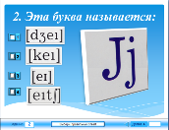
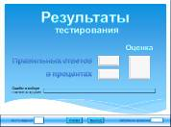

Количество слайдов с заданиями любое, количество вариантов ответов для выбора – от двух до шести и может быть разным на разных слайдах.
В любой момент разработки теста можно добавлять или удалять слайды с заданиями и информационные слайды, произвольно менять их порядок следования. Это даёт учителю большие возможности для маневра: можно достаточно быстро и без особых усилий создать нужное количество вариантов одного и того же теста и не бояться, что уйдет много времени на проверку, ведь тесты проверит компьютер!
Учителю дается возможность продемонстрировать свои дизайнерские таланты, так как он может на свое усмотрение применять шаблоны оформления и цветовые схемы, подбирать иллюстрации и рисунки, тематически подходящие к тесту.
Еще одно несомненное достоинство шаблона – время, отведенное на прохождение теста, регулируется учителем. До истечения времени тестирования можно вернуться к предыдущим слайдам и исправить ответ.
Автором предусмотрена возможность вывода подробных итогов тестирования в скрытый текстовый файл, что позволяет проконтролировать результаты тестирования не только на рабочем месте, но и через локальную сеть, с последующей автоматической их обработкой и обобщением с помощью «Менеджера тестирования»
Рассмотренные нами ресурсы предоставляют учителю огромный простор для творчества. Будучи продуктами XXI века, оба ресурса используют основные принципы традиционных педагогических технологий: наглядности, доступности, принцип учета возрастных особенностей. Оба продукта дают учителю возможность повысить эффективность урока и добиться более высокого качества знаний.

ЛИТЕРАТУРА И ССЫЛКИ
1. Комаровский А.Н. “Тесты в MS Power Point” http://www.rosinka.vrn.ru/dinex/tests.htm
2. http://www.schoolhousetech.com/

